Фейхтвангер о свободе и гуманизме
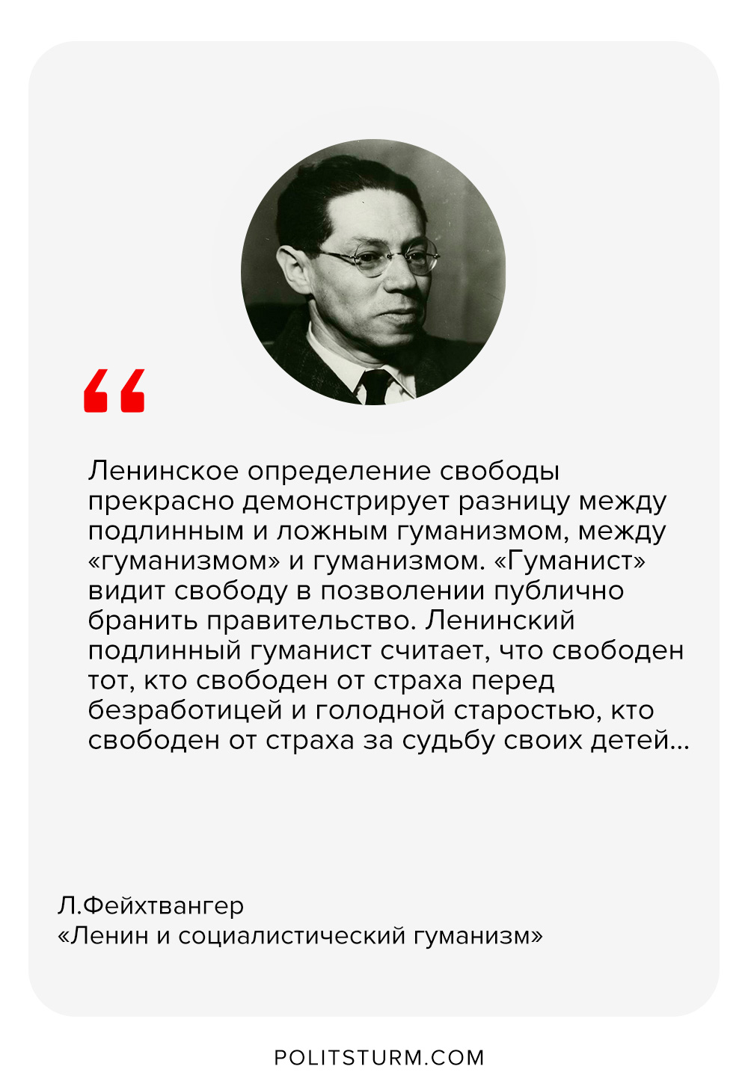

Оригинальная статья
2020-03-01

«Ленинское определение свободы прекрасно демонстрирует разницу между подлинным и ложным гуманизмом, между «гуманизмом» и гуманизмом. «Гуманист» видит свободу в позволении публично бранить правительство. Ленинский подлинный гуманист считает, что свободен тот, кто свободен от страха перед безработицей и голодной старостью, кто свободен от страха за судьбу своих детей…»
Лион Фейхтвангер «Ленин и социалистический гуманизм»

Оригинальная статья

